【高2讲义】
1．下列关于醇的结构叙述中正确的是 （ ）
A．醇的官能团是羟基（－OH） B．含有羟基官能团的有机物一定是醇
C．羟基与烃基碳相连的化合物就是醇 D．醇的通式是C_{n}H_{2n+1}OH
2．下列物质中不存在氢键的是 （ ）
A．乙醇 B．乙酸 C．苯酚 D．苯
3．某醇与足量的金属钠反应，产生的氢气与醇的物质的量之比为1∶1，则该醇可能是（ ）
A．甲醇 B．乙醇 C．乙二醇 D．丙三醇
4．苯酚有毒且有腐蚀性，使用时若不慎溅到皮肤上，可用来洗涤的试剂是 （ ）
A．酒精 B．NaHCO₃溶液 C．65℃以上的水 D．冷水
5．下列纯净物不能和金属钠反应的是 （ ）
A．苯酚 B．甘油 C．酒精 D．苯
6．能说明苯环对羟基有影响，使羟基变得活泼的事实是 （ ）
A．苯酚能和溴水迅速反应 B．液态苯酚能与钠反应放出氢气
C．室温时苯酚不易溶解于水 D．苯酚具有极弱酸性
7．下列物质在水中最难电离的是 （ ）
A．CH₃COOH B．CH₃CH₂OH C．H₂CO₃ D．
—OH
8.下列4种醇中，不能被催化氧化的是 ( )
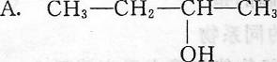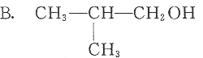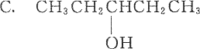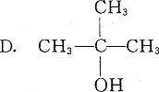
9.对于有机物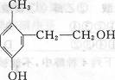 下列说法中正确的是 ( )
A．它是苯酚的同系物 B．1 mol该有机物能与溴水反应消耗2 mol Br₂发生取代反应
C．1 mol该有机物能与金属钠反应产生O.5molH₂ D．1mol该机物能与2molNaOH反应
10. 漆酚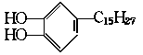是我国特产生漆的主要成分，通常情况下为黄色液体，能溶于
有机溶剂，生漆涂在物体的表面，在空气中干燥后变成黑色的漆膜。漆酚与下列物质：①空气，②溴水 ，③小苏打溶液，④氯化铁溶液，⑤过量的二氧化碳，不能发生化学反应的是( )
A.①②⑤ B.③④ C.②⑤ D.③⑤
11．二甘醇可用作溶剂、纺织助剂等，一旦进入人体会导致急性肾衰竭，危及生命。二甘醇的结构简式是HO—CH₂CH₂—O—CH₂CH₂—OH。下列有关二甘醇的叙述正确的是( )
A．不能发生消去反应 B．能发生取代反应
C．能溶于水，不溶于乙醇 D. 能氧化为醛
12.下列物质不能发生消去反应的是 ( )
A．CH₃CH₂I B．CH₃OH C．(CH₃)₃COH D．(CH₃)₃C—CH₂C1
13.两种物质以任意质量比混合，如混合物的质量一定，充分燃烧时产生的二氧化碳的量是定值，则混合物的组成可能是 ( )
A．乙醇、丙醇 B．乙醇、乙二醇 C．1-丙醇、2-丙醇 D．乙烯、丙烯
14．下列含碳物质中，属于有机化合物的是
A．CaC₂ B．CO(NH₂)₂ C．HCN D．KSCN
15．第一次用无机物制备有机物尿素，开辟人工合成有机物先河的科学家是
A．德国的维勒 B．英国的道尔顿
C．德国的李比希 D．俄罗斯的门捷列夫
16．下列说法正确的是
A．含C=C的物质一定是烯烃 B．最简式为C₃H₆的物质一定是丙烯
C．CH≡CCH₂Cl属于不饱和烃 D．烯烃中一定含C=C
17．(1)甲基的电子式
（2）按系统命名法填写下列有机物的名称：
CH₃－CH－CH－(CH₂)₃－CH₃ 名称是
C₂H₅ CH₃
（3）相对分子质量为72且沸点最低的烷烃的结构简式：
18．下列化学式及结构式中，从成键情况看不合理的是
H
A．CH₃N B．CH₄Si
C=N-H
H
H-C-O-H
S
C．CH₂SO D．CH₄S
19．某含有一个双键的气态烯烃和另一气态烷烃的混合气体，在同温同压下其密度是H₂的13.2倍。在标准状况下将4.48L混合气体通过足量的溴水，结果溴水增重3.36g，请通过计算确定原混合气体中各烃的分子式和体积分数。
20．已知某化合物甲，分子式中只含C、H、O三种元素，其C、H的质量分数合计为78.4%。又已知分子中有1个碳原子，它的4个价键分别连接在4个不同的原子或原子团上。
(1)写出甲的分子式 ；(2)写出甲的结构简式 。
（不要求计算过程）
21．已知苯和卤代烃（R—X）在催化剂的作用下发生如下反应：
催化剂
+ R—X + HX

现以一氯甲烷、苯、浓硝酸、浓硫酸为原料制取TNT炸药，写出有关的化学方程式。

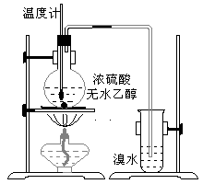22．为探究实验室制乙烯及乙烯和溴水的加成反应。甲同学设计了如图所示的实验装置，并进行了实验。当温度升至170℃左右时，有大量气体产生，产生的气体通入溴水中，溴水的颜色迅速褪去。甲同学认为达到了实验目的。
乙同学仔细考察了甲同学的整个实验过程，发现当温度升到100℃左右时，无色液体开始变色，到160℃左右时，混合液全呈黑色，在170℃超过后生成气体速度明显加快，生成的气体有刺激性气味。由此他推出，产生的气体中应有杂质，可能影响乙烯的检出，必须除去。据此回答下列问题：
(1)写出甲同学实验中两个反应的化学方程式：
___________________________、__________________________。
(2)乙同学观察到的黑色物质是_____________，刺激性气体是_____________。乙同学认为刺激性气体的存在就不能认为溴水褪色是乙烯的加成反应造成的。原因是(用化学方程表示)：_____________________。
(3)丙同学根据甲乙同学的分析，认为还可能有CO、CO₂两种气体产生。为证明CO存在，他设计了如下过程(该过程可把实验中产生的有机产物除净)：发现最后气体经点燃是蓝色火焰，确认有一氧化碳。
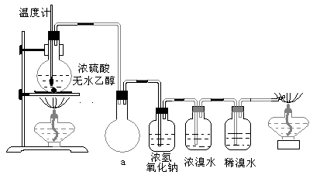
①设计装置a的作用是____________________
②浓溴水的作用是____________________，稀溴水的作用是____________________。
23．在烃的分子结构中，每减少两个氢原子，则碳碳原子间便增加一对共用电子。已知分子组成为C_{n}H_{2n+2}（n为正整数）的烃分子中碳碳间的共用电子对数为n—1，则：
(1)化学式为C_{n}H_{2n-2} 的烃的分子结构中，碳碳间的共用电子对数为 。
(2)C_{x}（碳单质的一种）也可以看成是烃失氢后的产物，则C₆₀中碳碳间的共用电子对数为 。
(3)若某物质分子中碳碳间的共用电子对的数目为160，则符合该条件的单烯烃的分子式为 。
24． (1）已知：CH₂＝CH－CH＝CH₂和Br₂按物质的量之比1：1发生加成反应时，可得到两种产物：CH₂BrCHBrCH＝CH₂与CH₂BrCH＝CHCH₂Br，则
CH₂＝C－CH＝CH₂：①和Br₂ 按物质的量之比1：1发生加成反应时，可得
CH₃

到 种产物。 ②和HBr按物质的量之比1：1发生加成反应时，可得到
种产物。
（2）某液态一卤代烃RX 15.1g与足量的NaOH醇溶液充分共热后，冷却并加入HNO₃酸化，再滴入过量的AgNO₃溶液，得到淡黄色沉淀18.8g。则该卤代烃的分子式是 ，其可能的结构有 种。
25．某人坐在空调车内跟在一辆卡车后面，观察到这辆卡车在起动、刹车时排出黑烟，由此可推断这辆卡车所用的燃料是
A．酒精 B． 汽油 C．柴油 D．液化石油气
26．两种气态烃组成的混合气体0.1mol，完全燃烧后，得到0.16molCO₂和3.6g水，下列说法中正确的是
A．混合气体中一定有甲烷 B．混合气体中一定是甲烷和乙烷
C．混合气体中一定没有乙烯 D．混合气体中一定有乙烷
27．工业上用改进汽油组成的办法来改善汽油的燃烧性能，例如：加入${\text{CH}}_{3}\text{OC}({\text{CH}}_{3})_{3}$来生产无铅汽油。${\text{CH}}_{3}\text{OC}({\text{CH}}_{3})_{3}$分子中必存在的原子间连接形式是
A．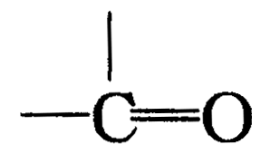 B．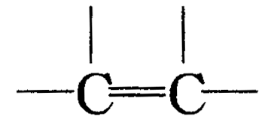
C．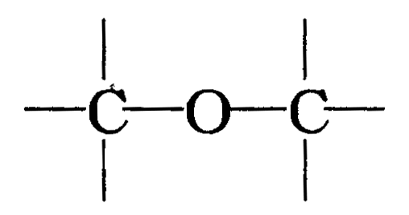 D．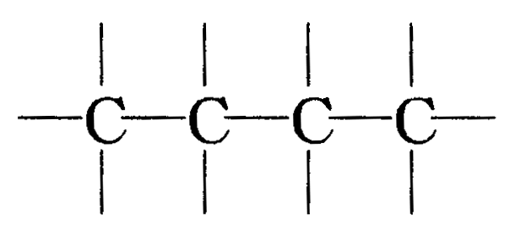
28．化学工作者从反应：RH + Cl₂（g）RCl (g) + HCl (g) 受到启发，提出在农药和有机合成工业中可获得副产品盐酸。这一设想已成为现实。试指出上述反应所得盐酸可用到的最佳分离方法是
A．蒸馏法 B．水洗分液法 C．升华法 D．有机溶剂萃取法
29．描述CH₃—CH==CH—C≡C—CF₃分子结构的下列叙述中，正确的是
A．6个碳原子有可能在一条直线上
B．6个碳原子一定都在同一平面上
C．此分子最多有8个原子在同一平面上
D．此分子至少有10个原子在同一平面上
30．下列分子属于手性分子的是
A．CHCl₂CH₂Cl B．CH₃CH₂CHClCH₂CH₃
C．CH₃CH₂COOCH₂CH₃ D．CH₃CH(OH)COOH
31．以下实验能获得成功的是
A．用酸性KMnO₄溶液鉴别乙烯和乙炔
B．将铁屑、溴水、苯混合制溴苯
C．在苯和硝基苯采用分液的方法分离
D．将铜丝在酒精灯上加热后，立即伸入无水乙醇中，铜丝恢复成原来的红色
32．在研究有机物结构的诸多方法中，红外吸收光谱、核磁共振氢谱、质谱等是较常用的方法，有机物分子中不同环境下的H原子，在发生核磁共振时出现的信号峰的化学位移不一样，信号峰的高低与相同环境下的H原子个数成正比。根据以上原理，你认为：对-二异丙基苯[(CH₃)₂CH—C₆H₄—CH(CH₃)₂]的核磁共振氢谱应有几组不同的信号峰
A．2组 B． 3组 C．4组 D．5组
33．苯酚与乙醇在性质上有很大差别的原因是
A．官能团不同 B．常温下状态不同
C．相对分子质量不同 D．官能团所连烃基不同
34．由CH₃—CH₂OH为原料制取HOCH₂—CH₂OH，最好选取的反应类型是
A．消去、加成、取代 B．加成、取代、水解
C．取代、加成、消去 D．加成、取代、消去
35．鉴别CH₃CH₂CH₂OH和CH₃CH(OH)CH₃可采用的方法是
A．取质量相同的两种物质，与足量的金属钠反应，测定生成H₂的体积。
B．取少量的两种物质于小试管中，滴加酸性的高锰酸钾溶液，观察是否褪色。
C．在Cu/Ag存在下，分别与O₂反应后，产物再与银氨溶液在水浴加热下反应。
D．在浓H₂SO₄存在下，分别与醋酸共热，检验是否有油状液体生成。

